华南农业大学网上借用教室操作流程图
（教师版）

一、登录教务管理系统后，选择菜单：“信息查询-教室查询/预约”

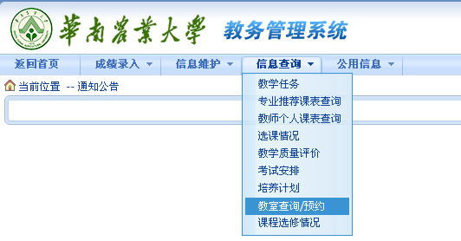

二、出现以下界面后，可点击选择“校区”、“教室类别”、“座位数”、“借用时间”，然后点击“空教室查询”

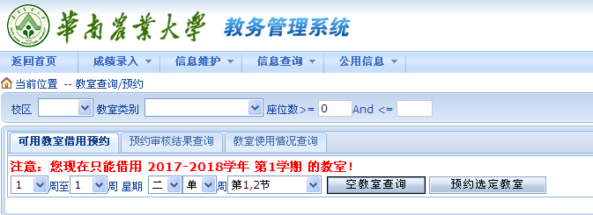

三、根据显示的教室，在所需教室 “”，然后点击“预约选定教室”

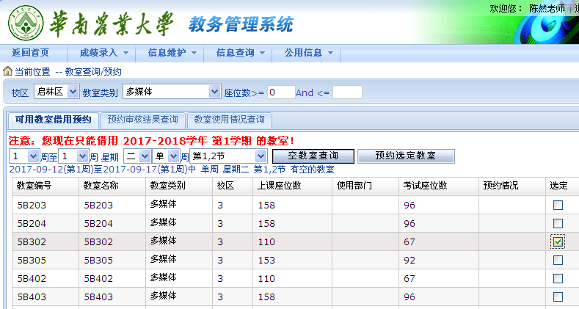

四、在弹出界面中，如实详细填写“借用单位”、“电话”、“单位电话”“原因类别”“用途”等信息，然后单击“教室预约”即可完成网上课室申请。
注意：1、“单位电话”：请填写办公室电话。
2、“电话”：请填写预约人手机号码（注：请勿填写短号）
3、“用途”一栏中，请详细说明活动的具体组织者、主题、方式、人数及主持嘉宾，以方便教务处审核。如果由于用途含糊不清，造成审批不通过或延误的，后果自负。

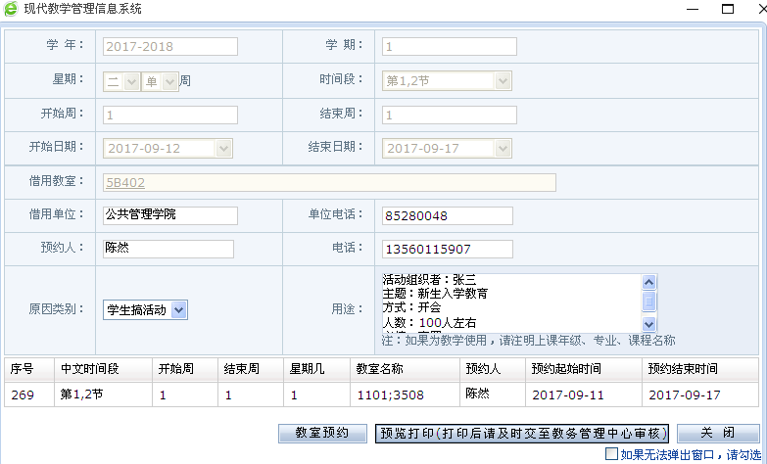

五、在“信息查询—教室使用”中，可查看预约审核结果。如下图
注意：由于预约教室会导致其他人无法预约该教室，如果在课室审批前临时取消活动不需要借用课室的，请单击“取消预约”，以释放该教室；如果该课室已经批准，则需借用人本人（携带校园卡等身份证明）到行政楼306办公室取消课室借用。一旦发现预约借用课室但空置浪费资源的，将对借用人作出相应处理。

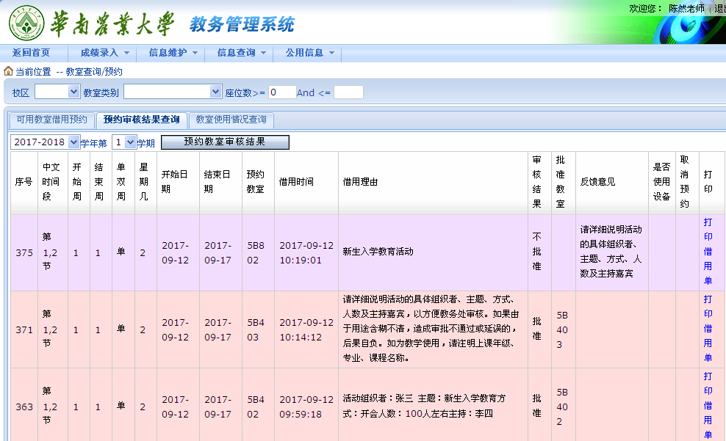

六、已经审批通过的课室，借用人在使用时间直接凭系统截图到教学大学物业管理处借用课室即可，无需另外提交纸质表格。

